3. pielikums
- Imports Latvijā no Krievijas un Baltkrievijas pēc “otrā posma” ES paaugstinātajiem ievedmuitas tarifiem
Avots: ZM pēc VID Muitas pārvaldes datiem
Analīze aptver periodu, kad spēkā stājās "otrā posma" paaugstinātie ES tarifi Krievijas un Baltkrievijas izcelsmes lauksaimniecības, pārtikas precēm un atsevišķiem mēslošanas līdzekļiem (regula (ES) 2025/1227). “Otrā posma” paaugstinātie ES ievedmuitas tarifi atsevišķiem mēslošanas līdzekļiem ir spēkā no 2025. gada 1. jūlija, bet lauksaimniecības un pārtikas precēm – no 2025. gada 20. jūlija.
Analīzes secinājumi liecina par gandrīz visu preču grupu importa apjoma kritumu ar atsevišķiem izņēmumiem, jo dažu preču imports turpinās arī pēc “otrā posma” ES paaugstinātajiem ievedmuitas tarifiem. Tomēr tie ir atsevišķi produkti, un kopumā ir raksturīga samazinājuma tendence. Šie atsevišķie produkti no Krievijas joprojām nonāk ES tirgū tāpēc, ka, iespējams, nav pietiekamu alternatīvu piegādātāju un uzņēmumi ir gatavi maksāt augstākus tarifus.
Kopš 2025. gada 1. augusta imports Latvijā no Krievijas un Baltkrievijas, turpinot iepriekšējo samazināšanās tendenci, kopumā saruka par 7 %.
Būtisks importa apjoma samazinājums vērojams gandrīz visās preču grupās. Izņēmums (sk. 1. attēlu) ir
1) eļļas augu sēklas (linsēklas un sinepju sēklas), kuru imports palielinājies 54 reizes – no 164 tonnām uz 9003 tonnām (saņēmējvalsts ir Latvija, Polija, Beļģija).
Šo ievērojamo palielinājumu tieši 2025. gada nogalē var skaidrot ar to, ka linsēklām sākotnēji tika paredzēta pakāpeniska ES ievedmuitas tarifu paaugstināšana. Tā kā no 2026. gada 1. janvāra spēkā stāsies augstākais ievedmuitas tarifs (50 %), uzņēmēji acīmredzot šīs preces iepirka vairāk, lai veidotu krājumus;
2) cukurs un cukura izstrādājumi, kuru imports palielinājās par 84 %. Tiek importēta cukurbiešu melase lopbarībai (KN kods 1703 90) no Baltkrievijas un mazākā daudzumā dažādi cukura izstrādājumi. Saņēmējvalstis ir Latvija un Lietuva (mazākā apjomā), bet vienlaikus vidēji 72 % no importētās cukurbiešu melases tiek piegādātātas no Latvijas uz Lielbritāniju, Norvēģiju, Lietuvu, Dāniju, Nīderlandi un Poliju.
Preces no Krievijas joprojām nonāk ES, tāpēc ka, iespējams, nav pietiekamu alternatīvu piegādātāju un uzņēmumi ir gatavi maksāt augstākus tarifus;
3) augu produkti, kas citur nav minēti (saulespuķu apkures granulas). To imports palielinājās par 50 %. 90 % no apjoma saņēmējvalstis ir Vācija un Nīderlande.
Arī šīs preces no Krievijas joprojām nonāk ES tāpēc, ka, iespējams, nav pietiekamu alternatīvu piegādātāju, un uzņēmumi ir gatavi maksāt augstākus tarifus;
4) zivju konservi, kuru imports palielinājās par 122 %;
5) dzīvi dzīvnieki, kuru imports palielinājās par 51 %. Tiek importēti eksotiskie mājdzīvnieki, nevis lauksaimniecības dzīvnieki;
6) zivis (žāvētas vai sālītas zivis, kūpinātas zivis, aknas), kuru imports palielinājās 935 reizes (no 13 kg uz 12 tonnām). Saņēmējvalstis ir Igaunija un Vācija.
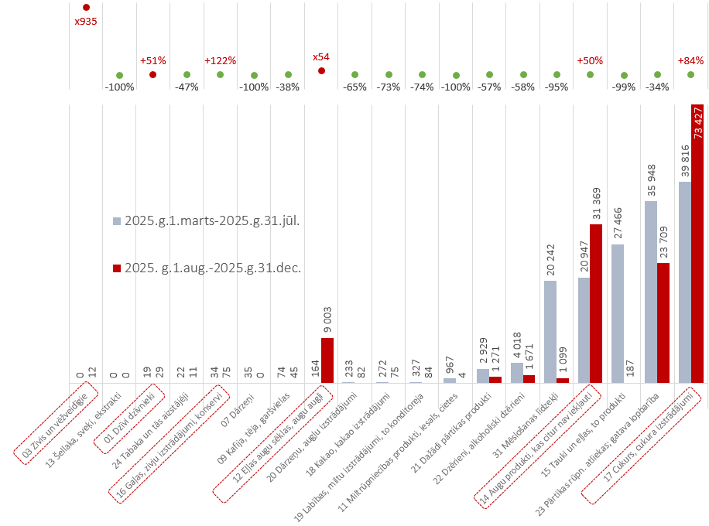
1. attēls. Imports Latvijā no Krievijas un Baltkrievijas pēc 2025. gada 1. augusta, tonnas.
Avots: ZM pēc VID MP datiem.

Eiropas Parlamenta un Padomes 2025. gada 17. jūnija Regula (ES) 2025/1227 par izmaiņām muitas nodokļos, kas piemērojami konkrētām importētām precēm, kuru izcelsme ir Krievijas Federācijā un Baltkrievijas Republikā vai kuras eksportē no minētajām valstīm

